2024年物业服务行业消防设备安全检查

检查单位：阆中天成物业服务有限公司 检查日期：20240426
序号 |  | 小区  名称 | 地点 | 备注
1 | 南池华章 |  | 南池华章小区 | 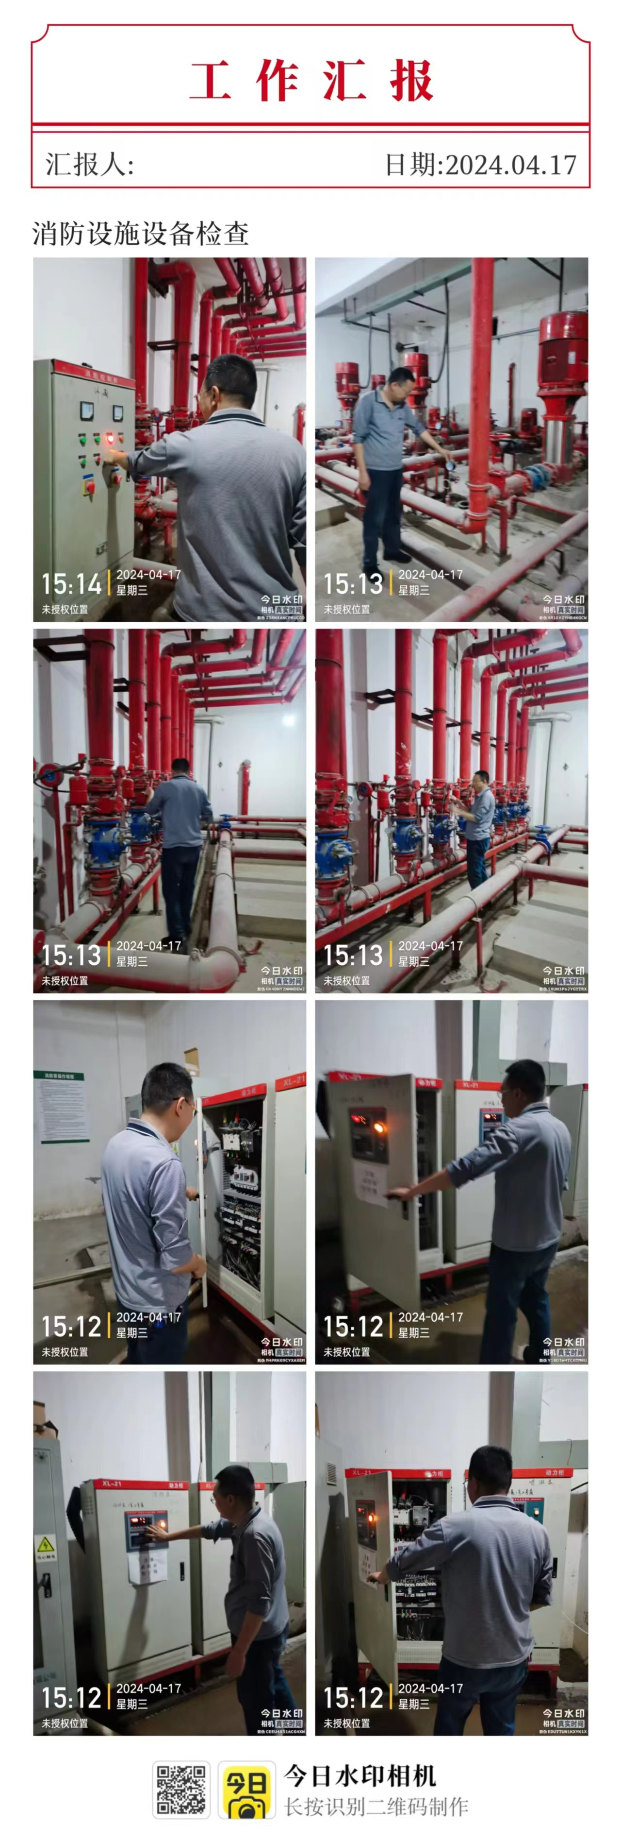
联系人：王昆民 联系电话：15281760166

